Project/Tocht: |  |  | Date: | 31-jul-26 | Jaar: | 2021 |  | Volgnummer: |  |  | Uitgevoerde ijkingen/Kalibratie.
Meetploeg: Quiyar,riana |  |  | 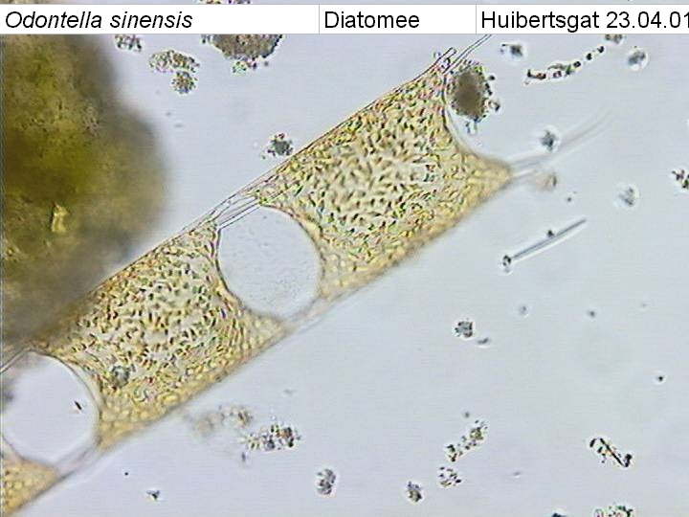  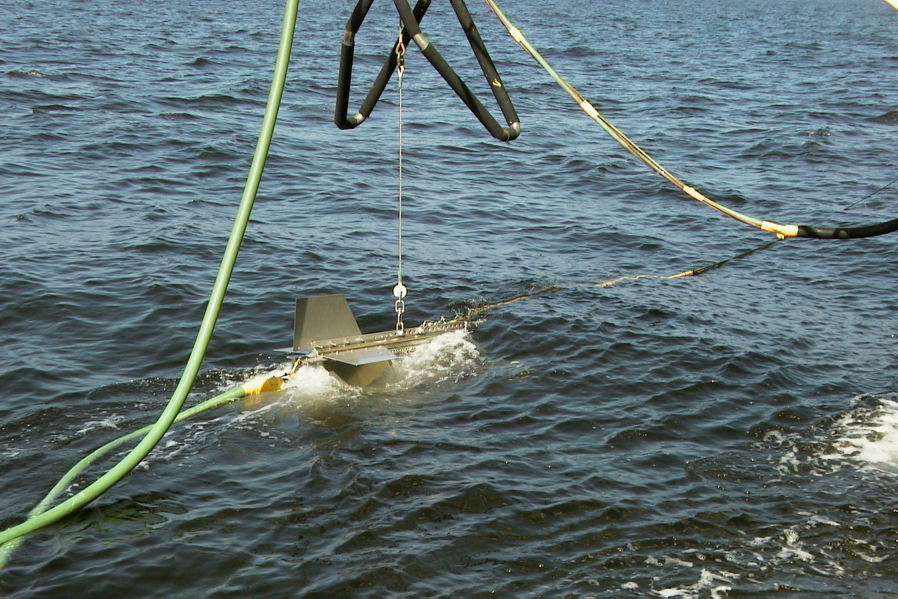  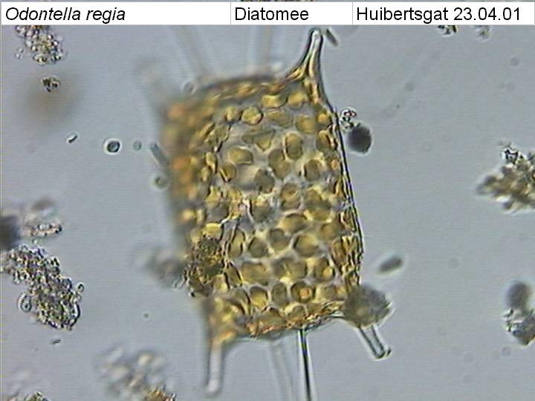  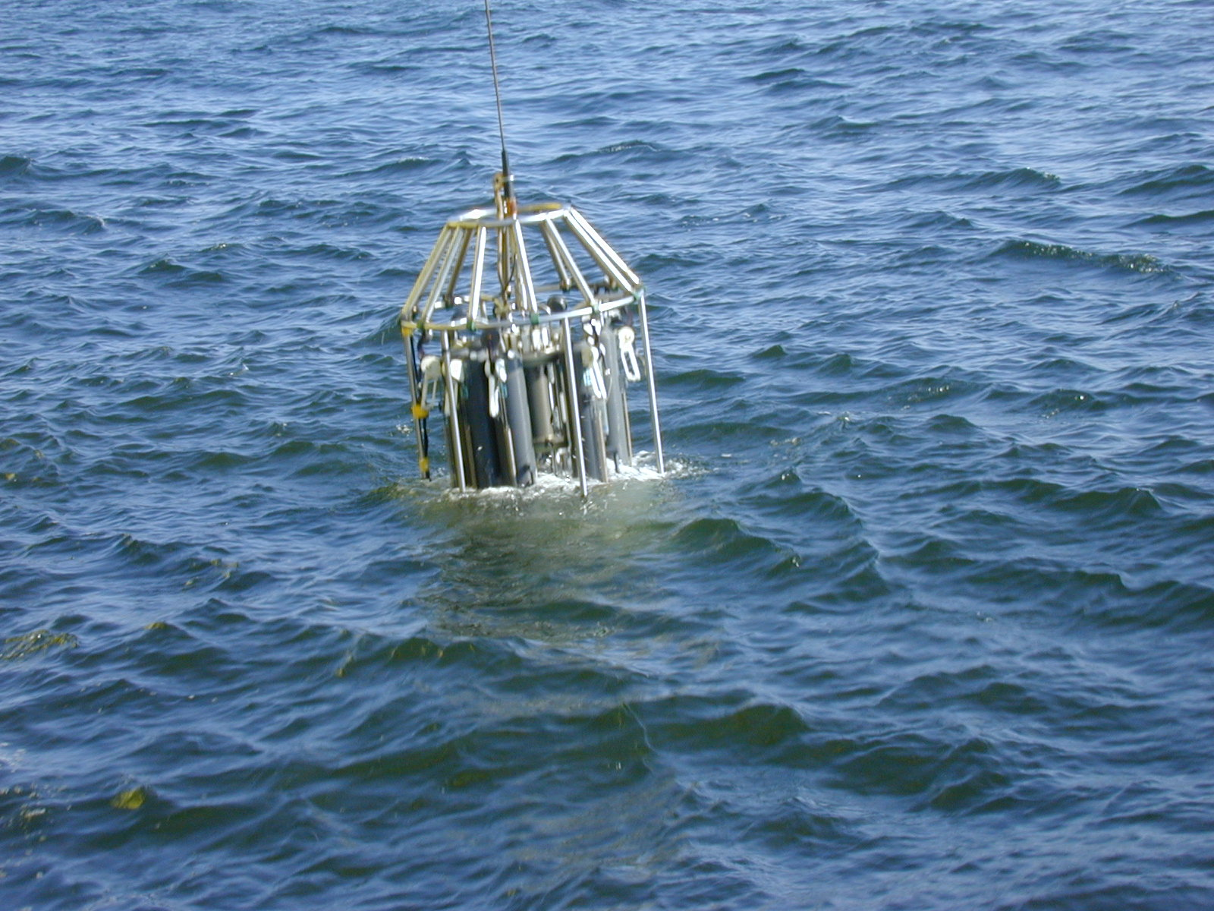  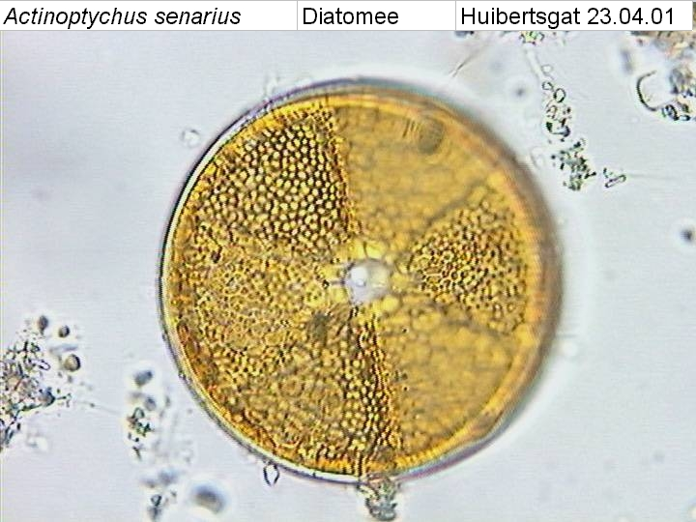 |  |  |  |  |  |  |  | Meetvis: | Oude instelingen
Meetploeg: Quiyar,riana |  |  | Meteo file: |  |  |  | Scheveningen (Utc tijd) |  |  |  | Sampler: | Gelukt maar moeizaam
Opstappers: |  |  | Start tijd Utc: |  |  |  | Vertrek:10:30 |  | 31-jul-26 |  | Sampler: | Gelukt maar moeizaam
Opstappers: |  |  | Stop tijd Utc: |  |  |  | Aankomst:13:00 09-4-21 |  |  |  | Bijz.: Gelukt maar moeizaam

Datum:08-04-2021 | Lokaal: | Bemeten en bemonsteren met de Sampler locatie: Noordwijk2  Data file: SNw2  Mark:- |  |  |  |  |  |  | Monster name diepte: |  |  | Project | Labnummer:  2021004866  2021004860
 |  |  |  |  |  |  |  |  |  |  |  |  | 2021004880
 |  |  |  |  |  | Lokale tijd | 09:58 |  | Sampler diepte |  | cm | MWTL
 |  | Waterdiepte: |  |  | 13 | Mtr.
 |  | Bijz.: | Geen meetvis slecht weer  Extintie verwerken lukt niet  Zuustof van sampler werkt niet goed, hand meter gebruikt

Datum: 08-04 | Lokaal: | Bemeten en bemonsteren met de Sampler.  locatie: Noordwijk10 |  |  |  |  |  |  | Monster name diepte: |  |  | Project | Labnummer:  2021004861
 |  | Datafile:SNw10 |  |  |  |  |  |  |  |  |  |  | 2021004881
 |  | Mark: |  |  |  | Lokale tijd | 10:44 |  | Meetvis diepte: |  | cm | MWTL
 |  | Waterdiepte: |  |  | 18 | Mtr.
 |  | Bijz.: | Geen meetvis slecht weer  Extintie verwerken lukt niet  Zuustof van sampler werkt niet goed, hand meter gebruikt

Datum: 08/04 | Lokaal: | Bemeten en bemonsteren met de Sampler.  Locatie: Noordwijk20 |  |  |  |  |  |  | Monster name diepte: |  |  | Project | Labnummer:  2021004862
 |  | Datafile:SNw20 |  |  |  |  |  |  |  |  |  |  | 2021004879
 |  | Mark: - |  |  |  | Lokale tijd | 11:33 |  | Sampler diepte |  | cm | MWTL
 |  | Waterdiepte: |  |  | 20 | Mtr.
 |  | Bijz.: | Geen meetvis slecht weer  Extintie verwerken lukt niet  Zuustof van sampler werkt niet goed, hand meter gebruikt

Datum: 08/04 | Lokaal: | Bemeten en bemonsteren met de Sampler.  Locatie: Noordwijk70 |  |  |  |  |  |  | Monster name diepte: |  |  | Project | Labnummer:  2021004863
 |  | Datafile:SNw70 |  |  |  |  |  |  |  |  |  |  | 2021004878
 |  | Mark: - |  |  |  | Lokale tijd | 14:40 |  | Sampler diepte |  | cm | MWTL
 |  | Waterdiepte: |  |  | 32 | Mtr.
 |  | Bijz.: | Geen meetvis slecht weer  Extintie verwerken lukt niet  Zuustof van sampler werkt niet goed, hand meter gebruikt

Datum: 08/04 | Lokaal: | Bemeten en bemonsteren met de Sampler.  Locatie: Terschelling50 |  |  |  |  |  |  | Monster name diepte: |  |  | Project | Labnummer:  2021004865
 |  | Data file: STs50 |  |  |  |  |  |  |  |  |  |  | 2021004876
 |  | Mark: - |  |  |  | Lokale tijd | 22:56 |  | Sampler diepte |  | cm | MWTL
 |  | Waterdiepte: |  |  | 38 | Mtr.
 |  | Bijz.: | Geen meetvis slecht weer  Extintie verwerken lukt niet  Zuustof van sampler werkt niet goed, hand meter gebruikt

Datum: 09/04 | Lokaal: | Bemeten en bemonsteren met de Sampler.  Locatie: Terschelling10 |  |  |  |  |  |  | Monster name diepte: |  |  | Project | Labnummer:  2021004864
 |  | Data file: STs10 |  |  |  |  |  |  |  |  |  |  | 2021004877
 |  | Mark: |  |  |  | Lokale tijd | 01:45 |  | Sampler diepte |  | cm | MWTL
 |  | Waterdiepte: |  |  | 23 | Mtr.
 |  | Bijz.: | Geen meetvis slecht weer  Extintie verwerken lukt niet  Zuustof van sampler werkt niet goed, hand meter gebruikt

Resumé, technische bijzonderheden en overige bijzonderheden:

er zijn problemen met de NMEA en met PH en toch moet hij al het schip los gooien

Het voelt niet als samen werken zo als het nu gaat.

We hebben geen mnea verbinding koen schippers (RWS) weet dat wij zonder varen.
Door dat we geen MNEA hebben kunnen wij nu niet de data verwerken dit is door gegeven aan koen schippers.

PH Goed maar moeizaam.

Fluorescence werkt niet op de sampler. Uitwerking van extintie lukt niet.

De zuurstof van de sampler werkt niet goed we hebben de hand meter gebruikt voor alle monster punten.

Graag willen wij weer reserve spullen van alle flessen type die we gebruiken we hebben hier niet zo veel meer van.
Het gebeurd geregeld dat er flessen niet bij zitten of er is iets mis met een fles graag meer reserve is een must.

